# Git

1. git status 查看仓库状态
2. git add 向暂存区（提交前的一个临时区域）中添加文件
3. git commit -m 将当前暂存区中的文件实际保存到仓库历史记录中
4. git log 查看提交日志
5. git log –pretty = short 只显示提交信息的第一行
6. git log <file> 只显示指定目录、文件的日志
7. git log -p <file> 显示文件改动
8. git diff HEAD查看文件前后改动，head的用处是用来在文件进入暂存区后看文件更改不同
9. git branch 显示分支一览表
10. git checkout -b 创建、切换分支
11. git branch <branch> 创建分支
12. git checkout <branch > 切换分支
13. git merge –no-ff <branch> 合并分支
14. **git config -l**
15. **git init**
16. **git config –system -list**
17. ***git config –global -list***
18. **git config –global user.name “”**
19. 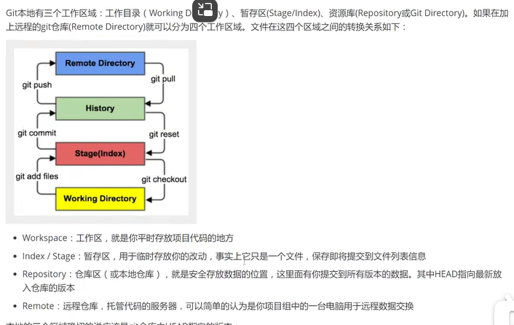**git config –global user.email “”**

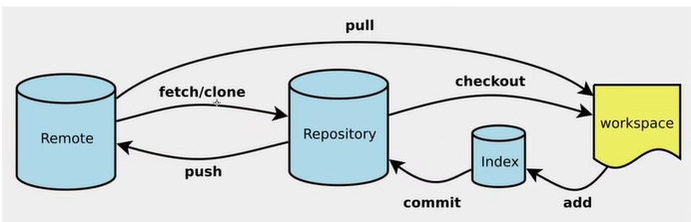

**git init (本地) / git clone [url] (远程克隆)**

**git add**

**git commit -m**

**git push**

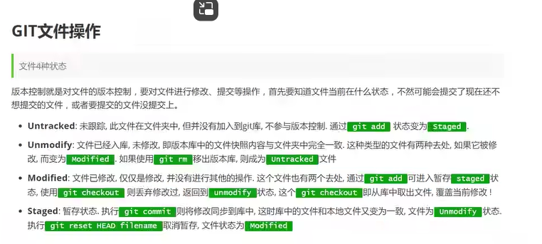**git status 查看状态**

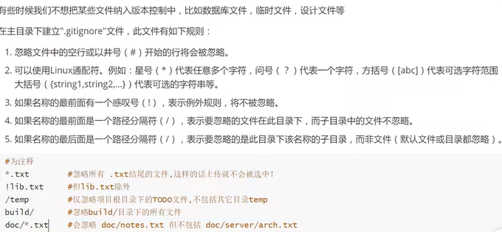

**SSH 远程免密码登录**

**ssh-keygen -t rsa**

# 分支

git branch

git branch 显示分支一览表

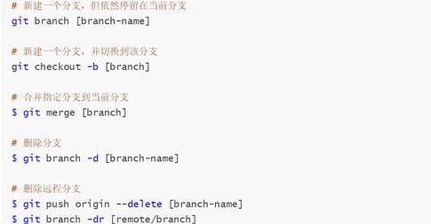

git checkout [branch] 切换分支

分支隐藏可用git branch -a 查看

切换隐藏分支使用git checkout -t /origin/XXX

git merge [branch] 合并分支

git push -u origin master

git remote add origin